**BÀI TẬP CẤU TRÚC VÒNG LẶP**

**Viết các chương trình sau:**

1. Nhập vào một số nguyên n. Tính tổng S(n) = 1 + 2 + 3 + … + n

2. Nhập vào một số nguyên n. Tính tổng S(n) = 1^2 + 2^2 + … + n^2

3. Nhập vào một số nguyên n. Tính tổng S(n) = ½ + ¼ + … + 1/2n

4. Nhập vào một số nguyên n. Tính tổng S(n) = 1/3 + 1/5 + … + 1/(2n + 1)

5. Nhập vào một số nguyên n. Liệt kê tất cả các ước số của số nguyên dương n

6. Nhập vào một số nguyên n. Tính tổng tất cả các ước số của số nguyên dương n

7. Nhập vào một số nguyên n. Tìm ước số lẻ lớn nhất của n

8. Nhập vào một số nguyên n. Đếm các số chính phương từ 1 đến n

9. Nhập vào một số nguyên n. Kiểm tra n có phải là số nguyên tố không ?

10. Nhập vào một số nguyên n. Đảo ngược số n

Ví dụ : n=1234

Kết quả : 4321

11. Nhập vào số nguyên n. Tính n !

12. Nhập vào một số nguyên dương n. Đổi sang hệ nhị phân của số nguyên dương n và in kết quả số nhị phân đó.

13. Nhập vào một số nguyên dương n. Đổi sang hệ bát phân của số nguyên dương n và in kết quả số bát phân đó.

14. Nhập số nguyên dương n. Đếm số ước số của số nguyên dương n.

Ví dụ: *N=12*

*số ước số của 12 là 6*

15. Nhập vào 2 số nguyên dương a và b. Tìm ước số chung lớn nhất và bội số chung nhỏ nhất của a và b.

16. Nhập vào một số nguyên n, kiểm tra xem số này có phải là số nguyên tố hay không. Hỏi người dùng có tiếp tục sử dụng hay thoát phần mềm

17. Nhập vào 2 số nguyên x và n. Tính và in s.

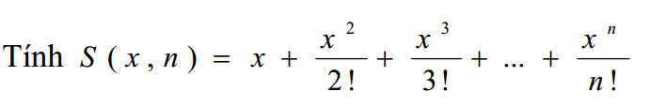

S(2,3)=2+22/2!+23/3!=2+4/2+8/6=2+2+4/3=5.3333

18. Cho phép người dùng nhập liên tục số nguyên dương, nếu nhập số nguyên âm thì dừng

19. In ra màn hình giá trị từ 10 đến 20 trừ đi số 13 và số 17

20. Tính tổng các số nguyên tố từ 1 đến 100. Số nguyên tố là số tự nhiên CHỈ chia hết cho 1 và chính nó.

Ví dụ: Số 3 là số nguyên tố, số 9 không phải là số nguyên tố  
Sum= 1+3+5+7+11+13+17+ …… + 97

21. Nhập vào số nguyên dương n. Đếm các số lẻ từ 1 đến n.

22. Nhập vào số nguyên dương n, in ra tất cả các số lẻ nhỏ hơn n ngoại trừ các số 5, 7, 9 nếu có.

23. Cho mảng list_of_lists = [[‘hamster’,’cat’,’fish’],[0,1,2], [9.9, 8.8, 7.7]]  
Sử dụng vòng lặp for lồng nhau để in ra từng item

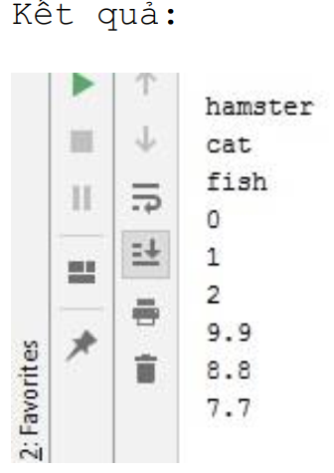

24. Nhập vào một số n, sử dụng vòng lặp lồng nhau để in ra chữ N

Ví dụ: nhập chiều cao là 9. In ra chữ N như sau:

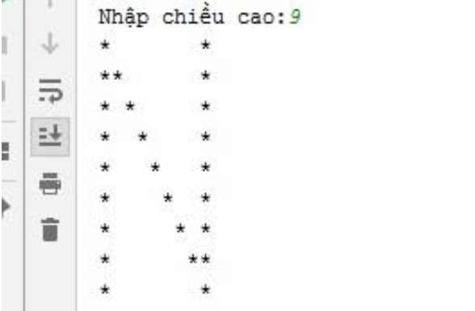

25. Nhập vào số n, viết chương trình in ra hình tam giác

Ví dụ: nhập chiều cao là 7, in ra hình tam giác như sau

